大学生创新实践训练计划系统使用说明
（申请学生）
一、登录中国科学院科教结合协同育人行动计划
点击科创计划--点击注册
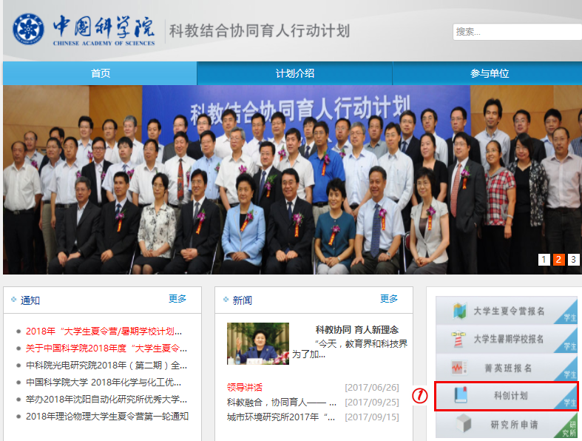
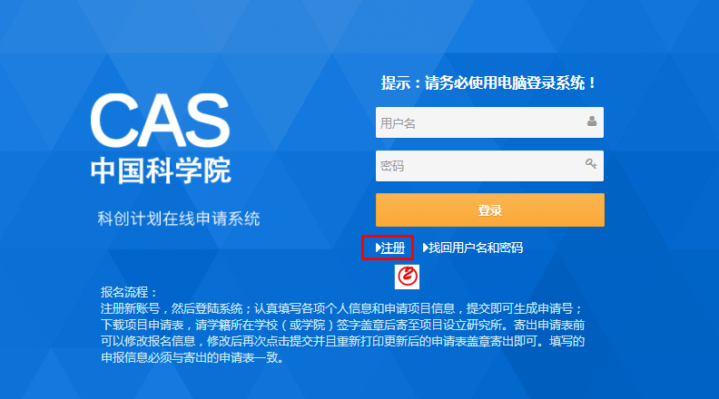
二、系统注册
填写相关信息--点击注册
三、查看申请指南汇总
点击申请指南汇总--选择申请的研究所--点击查看
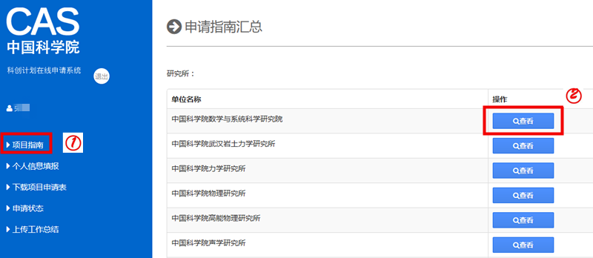
四、填报项目申请
点击我要申请--点击个人信息填报--选择要报名的研究所--按提示填写个人信息、项目申请、项目介绍--点击下一步--提交报名表
注：团队申请项目者，只需项目负责人进行网上填报，项目成员不需要进行网上填报。所在单位意见栏，由项目负责人所在学校的院系签字盖章即可。
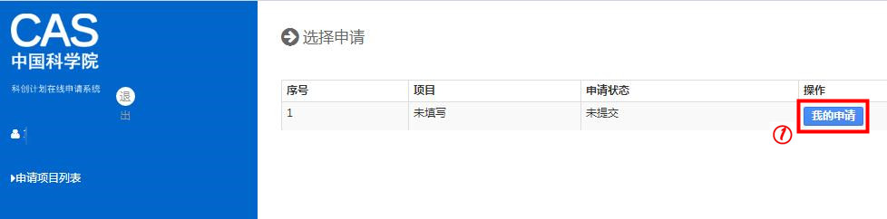
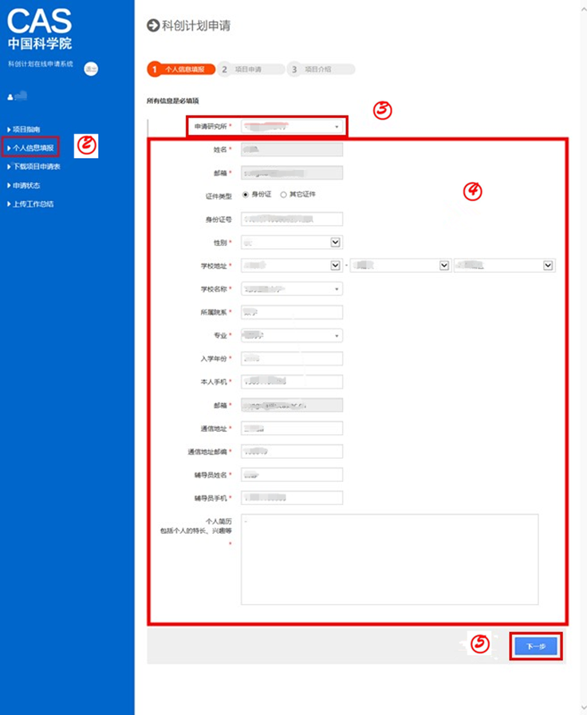
五、下载项目申请表
点击下载项目申请表--点击在此下载电子版--打印项目申请表
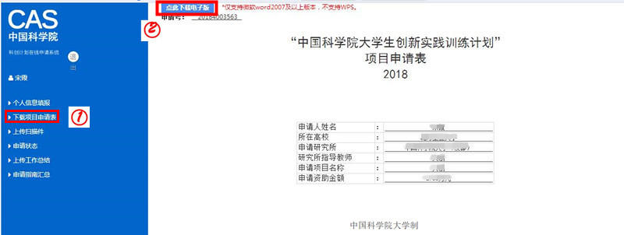
六、申请状态查询
提交申请表后，点击申请状态--显示当前的申请状态
